Проект StepPay

АНАЛИЗ РЫНКА, ЦЕЛЕВОЙ АУДИТОРИИ, КОНКУРЕНТОВ И РИСКОВ ПРОЕКТА STEPPAY

Листов 13

2026

СОДЕРЖАНИЕ
ВВЕДЕНИЕ 3
1 АНАЛИЗ РЫНКА 3
1.1 Состояние рынка и факторы роста 3
1.2 Объем рынка: TAM, SAM, SOM 5
2 ЦЕЛЕВАЯ АУДИТОРИЯ 6
3 КОНКУРЕНТНЫЙ АНАЛИЗ 7
4 МАТРИЦА РИСКОВ 9
ЗАКЛЮЧЕНИЕ 11
СПИСОК ИСПОЛЬЗОВАННЫХ ИСТОЧНИКОВ 12

ВВЕДЕНИЕ
Документ продолжает документ о проблеме предоплаты и нецелевого расходования средств. В ней оценивается рынок, на котором работает проект StepPay (поэтапная оплата работ, проектов и грантов с резервированием средств в цифровых рублях), описываются целевая аудитория и конкуренты, приводится матрица рисков.
Оценка объема рынка построена на открытых данных 2024-2026 годов (ФНС России, Фонд президентских грантов, данные о краудфандинге). Там, где открытых данных нет, использованы допущения: они названы в тексте и подлежат проверке на пилоте. Обращение ко всем электронным ресурсам выполнено 22.10.2026.
1 АНАЛИЗ РЫНКА
1.1 Состояние рынка и факторы роста
Основу рынка составляют прямые расчеты между заказчиками и исполнителями, прежде всего самозанятыми. По данным ФНС, доходы самозанятых за 2025 год составили более 3 трлн руб., что на 38,6 % больше, чем в 2024 году (2,2 трлн руб.). Число чеков выросло с 1,5 до 2,5 млрд, средний чек снизился с 1 478 до 1 218 руб. [1]. Число самозанятых к августу 2026 года достигло 17,3 млн человек [2]. Динамика приведена на рисунке 1.
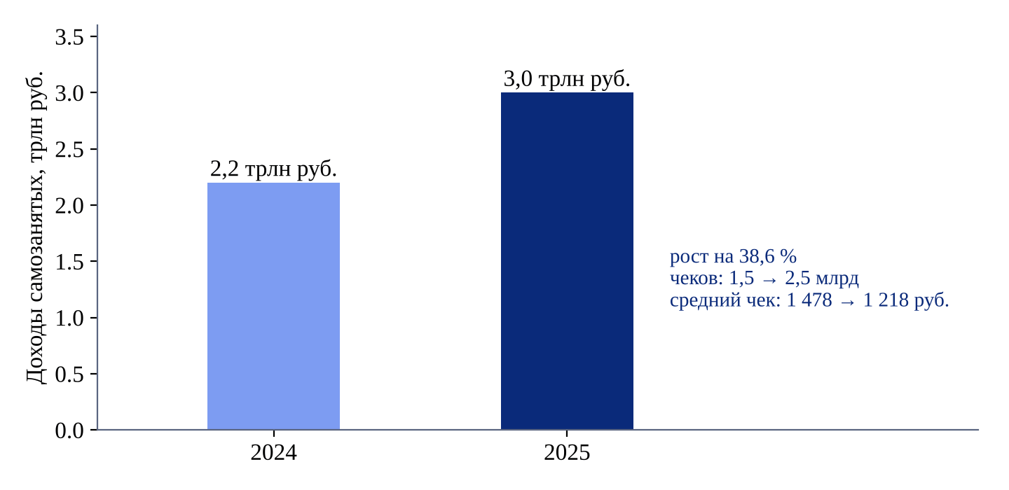
Рисунок 1 - Доходы самозанятых в 2024 и 2025 годах, трлн руб.
Второй сегмент составляет целевое финансирование проектов. Фонд президентских грантов в 2025 году поддержал по итогам двух конкурсов 3 146 проектов на сумму 9,5 млрд руб. [3; 4]. Объем привлечения через инвестиционные платформы за 2025 год составил 23,66 млрд руб. [5], на платформе Planeta.ru за 2024 год собрано более 2 млрд руб., в 2025 году стартовало 2 418 проектов [6]. Сравнение приведено на рисунке 2.
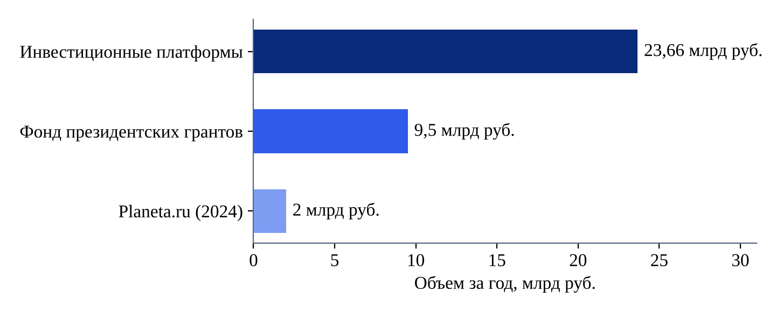
Рисунок 2 - Объем целевого и народного финансирования проектов за год, млрд руб.
Факторы роста рынка:
а) массовое внедрение цифрового рубля: с 1 сентября 2026 года крупнейшие банки обязаны предоставлять клиентам операции с цифровым рублем, далее обязанность распространяется на остальные банки и торговые компании до 2028 года [7];
б) программируемые деньги: Банк России опубликовал концепцию платформы коммерческих смарт-контрактов в цифровых рублях [8], Минфин России и Банк России испытывают программируемые платежи для контроля целевого использования бюджетных средств [9];
в) спрос на защиту аванса: с 1 марта 2025 года действует закон о строительстве жилых домов с использованием счетов эскроу [10], площадки услуг развивают безопасные сделки [11; 12];
г) рост числа исполнителей, работающих напрямую с заказчиками без посредника, и снижение среднего чека, при котором судебная защита по небольшим суммам становится невыгодной.
1.2 Объем рынка: TAM, SAM, SOM
Общий объем рынка (TAM) оценен как сумма доходов самозанятых за 2025 год (3,0 трлн руб.), грантов Фонда президентских грантов (9,5 млрд руб.) и привлечения через инвестиционные платформы (23,66 млрд руб.), всего около 3,0 трлн руб. в год. Оценка является нижней границей: в нее не включены расчеты с индивидуальными предпринимателями и организациями, другие грантовые фонды и бюджетные субсидии.
Доступный объем рынка (SAM) включает работы, где предоплата существенна: проектные работы стоимостью от 30 тыс. руб. со сроком выполнения больше недели (ремонт, строительство, разработка, дизайн, мероприятия), а также гранты и сборы. Доля таких работ в доходах самозанятых принята равной 20 % (допущение: средний чек самозанятых 1 218 руб., крупные заказы составляют меньшую часть операций, но большую часть оборота). SAM составляет около 600 млрд руб. по работам и около 33 млрд руб. по грантам и сборам, всего около 630 млрд руб.
Достижимый объем рынка (SOM) на третий год работы оценен снизу, от возможностей продаж: 2 000 сделок в месяц при среднем чеке 50 000 руб. дают 1,2 млрд руб. оборота сделок в год, или около 0,2 % SAM. При комиссии 1,5 % выручка составит 18 млн руб. в год. Порог безубыточности при постоянных расходах 300 тыс. руб. в месяц составляет 500 сделок в месяц. Соотношение оценок показано на рисунке 3, расчет в таблице 1.
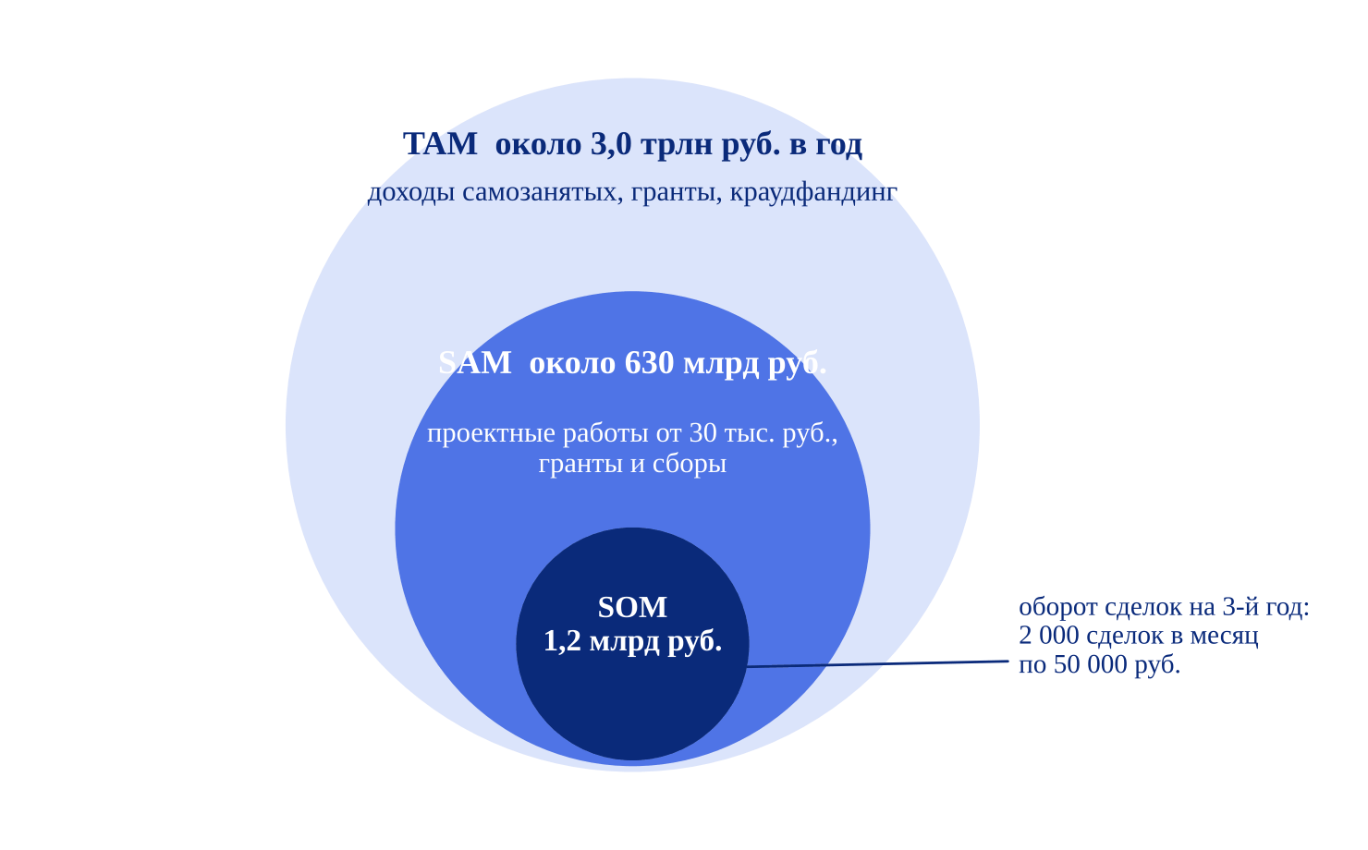
Рисунок 3 - Оценка объема рынка: TAM, SAM, SOM
Таблица 1 - Расчет объема рынка
Показатель | Расчет | Значение
TAM | 3,0 трлн (доходы самозанятых) + 9,5 млрд (гранты ФПГ) + 23,66 млрд (инвестплатформы) | около 3,0 трлн руб. в год
SAM | 20 % от доходов самозанятых (допущение) + гранты и сборы 33 млрд | около 630 млрд руб. в год
SOM | 2 000 сделок в месяц × 50 000 руб. × 12 месяцев | 1,2 млрд руб. оборота в год
Выручка | SOM × комиссия 1,5 % | 18 млн руб. в год

2 ЦЕЛЕВАЯ АУДИТОРИЯ
Продукт работает с двумя сторонами сделки и с организациями, которые финансируют проекты. Сегменты целевой аудитории приведены в таблице 2, схема взаимодействия участников на рисунке 4.
Таблица 2 - Сегменты целевой аудитории
Сегмент | Задача и проблема | Ценность StepPay
Заказчики-граждане: ремонт, отделка, частное строительство, мероприятия | Не хотят отдавать крупный аванс незнакомому исполнителю, не имеют средств защиты по небольшим суммам | Деньги зарезервированы, но выплачиваются только за принятый этап, остаток возвращается
Исполнители: самозанятые, ИП, бригады, студии (17,3 млн самозанятых) | Работают без гарантии оплаты, тратят время на согласование аванса | Видят, что деньги заказчика зарезервированы, получают оплату сразу после приемки
Малый бизнес, заказывающий разработку и услуги | Нужен контроль сроков и результата по этапам | Этапы, критерии приемки и журнал сделки
Авторы проектов и НКО | Финансирование получают немногие, отчетность сложная | Прозрачность расходования повышает доверие спонсоров и грантодателей
Грантодатели, фонды и спонсоры | Контроль целевого использования после расходования | Выплата только после приемки этапа или голосования спонсоров
Банки (партнерский канал) | Нужны сценарии использования цифрового рубля | Готовый сценарий смарт-контракта поэтапной оплаты

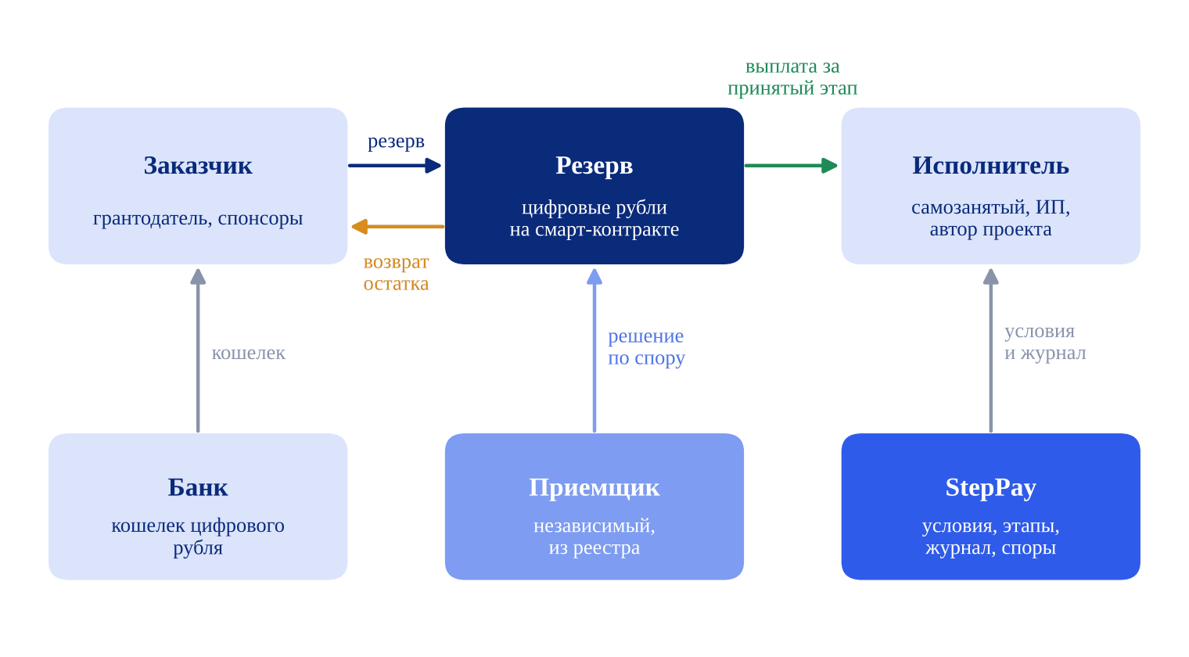
Рисунок 4 - Схема участников и движения денег в сделке StepPay
Приоритетный сегмент для пилота: заказчики ремонта и исполнители-самозанятые в одном крупном городе. В этом сегменте чек высокий (от 30 тыс. руб.), работа естественно делится на этапы, а риск аванса для обеих сторон наиболее заметен.
3 КОНКУРЕНТНЫЙ АНАЛИЗ
Прямых конкурентов, предлагающих поэтапную оплату с резервом средств для любых сторон, проектов и грантов, не выявлено. Косвенные конкуренты решают отдельные части задачи. Сравнение приведено в таблице 3, карта позиционирования на рисунке 5.
Таблица 3 - Сравнение конкурентов
Решение | Резерв до приемки | Выплата по этапам | Вне площадки, гранты | Комиссия и модель
FL.ru [11] | Да, безопасная сделка | Частично | Нет | 20 / 12 / 7 % в зависимости от суммы
Kwork [12] | Да | Нет, заказ целиком | Нет | 20 / 12 / 7,5 % по обороту
YouDo [13] | Да, при оплате через сервис | Нет | Нет | 11 % + 35 руб. с заказчика
Профи.ру [12; 13] | Нет | Нет | Нет | Оплата исполнителем за заявки
Авито Услуги [13] | Нет для услуг | Нет | Нет | Продвижение объявлений
Эскроу в ИЖС [10] | Да, в банке | Нет, после завершения дома | Только строительство домов | Тарифы банка
Planeta.ru [6] | Нет, автор получает сбор | Нет | Только сборы | Комиссия со сбора
StepPay | Да, в цифровых рублях | Да, по каждому этапу | Да: сделки, сборы, гранты | 1,5 % со сделки

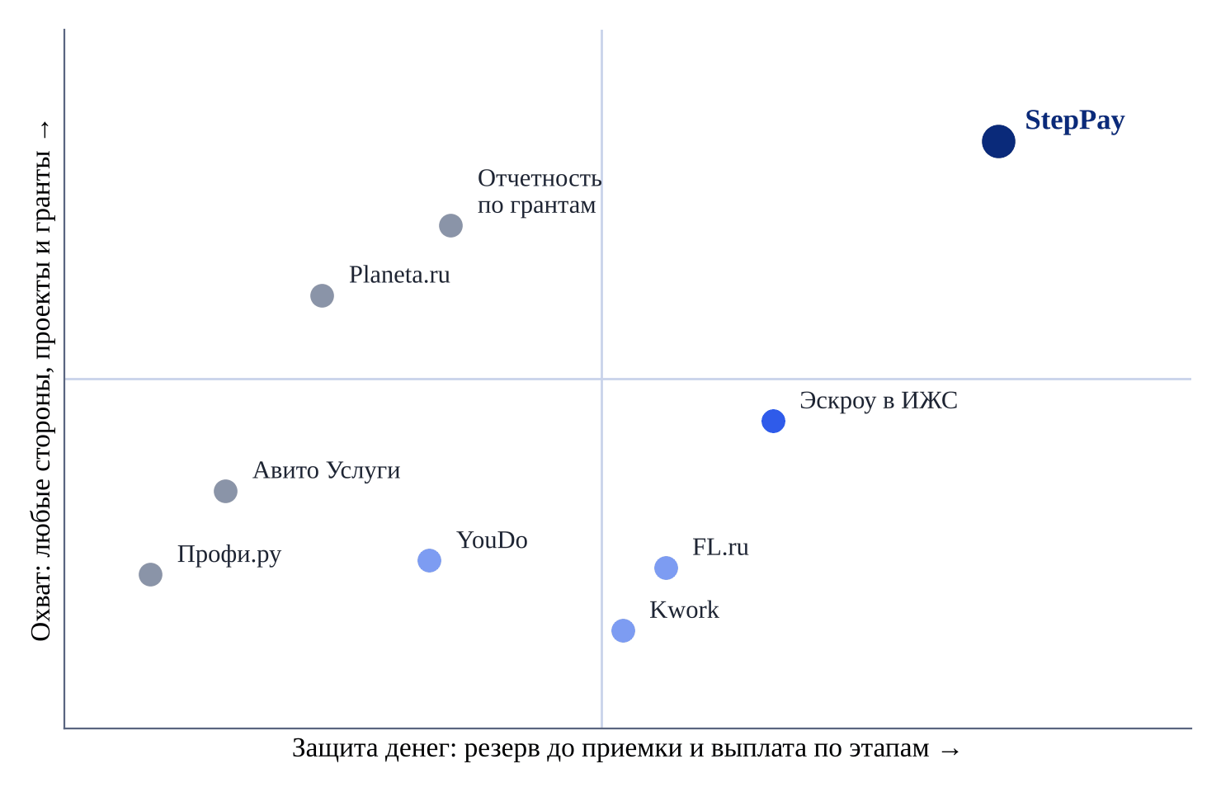
Рисунок 5 - Карта позиционирования решений по защите денег и охвату
Преимущества StepPay: резерв средств не у посредника, а на смарт-контракте в цифровых рублях; выплата по каждому этапу, а не за заказ целиком; работа с любыми сторонами, включая сделки, найденные вне площадок; единая модель для заказов, краудфандинга и грантов; журнал сделки, защищенный от подмены. Слабые стороны на старте: отсутствие базы исполнителей и заказчиков, зависимость от сроков запуска платформы коммерческих смарт-контрактов Банка России [8].
4 МАТРИЦА РИСКОВ
Риски оценены по пятибалльным шкалам вероятности и влияния. Перечень рисков и меры по снижению приведены в таблице 4, расположение рисков на матрице на рисунке 6.
Таблица 4 - Перечень рисков
Код | Риск | В | Вл | Меры по снижению
R1 | Регуляторные требования к оператору расчетов и хранению средств | 3 | 5 | Работа через банки-партнеры, консультации с Банком России, средства хранятся на платформе цифрового рубля
R2 | Перенос сроков платформы коммерческих смарт-контрактов | 4 | 4 | Эмулятор цифрового рубля и контракт в тестовой сети, переносимый интерфейс денежного рельса
R3 | Низкое доверие к новой схеме оплаты | 3 | 4 | Пилот в одном сегменте, понятный интерфейс, публичные гарантии возврата
R4 | Конкуренция площадок с безопасной сделкой | 4 | 3 | Работа с любыми сторонами вне площадок, поэтапная выплата, гранты и сборы
R5 | Злоупотребления внутри сделки: сговор, ложная приемка | 2 | 4 | Проверка участников, подписи ключами устройства, журнал сделки
R6 | Рост числа споров и нагрузки на приемщиков | 3 | 3 | Реестр приемщиков, сроки решения, автоматический возврат по сроку
R7 | Уязвимости смарт-контракта или сбои | 2 | 5 | Тесты свойств, независимый аудит до запуска, ограничение сумм на пилоте
R8 | Юридическая значимость электронной подписи | 3 | 2 | Подключение квалифицированной подписи через аккредитованный центр
R9 | Снижение спроса на ремонт и услуги | 2 | 3 | Несколько сегментов: разработка, мероприятия, гранты

Примечание: В обозначает вероятность, Вл обозначает влияние (1 минимальное значение, 5 максимальное).
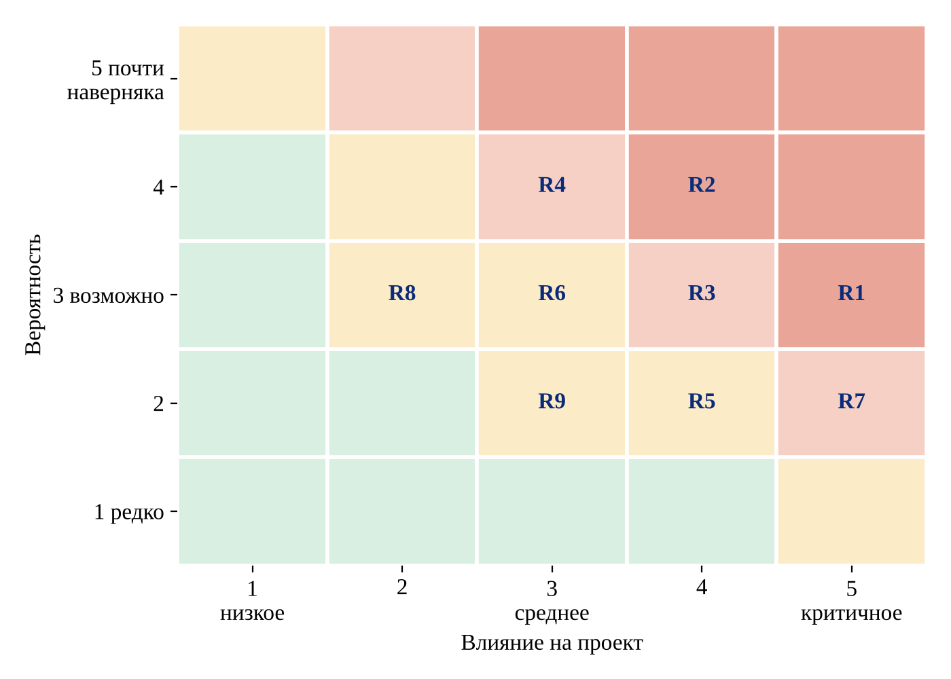
Рисунок 6 - Матрица рисков проекта
Наиболее значимые риски (R1, R2, R3) связаны с регулированием и сроками развития инфраструктуры цифрового рубля, а также с доверием пользователей к новой схеме. Технические риски (R7) имеют высокое влияние, но снижаются испытаниями и аудитом до запуска.

ЗАКЛЮЧЕНИЕ
Рынок прямых расчетов за работы растет: доходы самозанятых за 2025 год превысили 3 трлн руб. при росте на 38,6 %, число самозанятых достигло 17,3 млн человек. Общий объем рынка оценен в 3,0 трлн руб. в год, доступный объем в 630 млрд руб., достижимый на третий год объем в 1,2 млрд руб. оборота сделок с выручкой 18 млн руб.
Конкуренты закрывают отдельные части задачи: площадки защищают сделки только внутри себя и выплачивают оплату за заказ целиком, эскроу в ИЖС ограничено строительством домов, краудфандинговые площадки передают сбор автору без контроля этапов. StepPay объединяет резерв средств, поэтапную выплату и работу с любыми сторонами, проектами и грантами.
Ключевые риски связаны с регулированием и сроками развития платформы смарт-контрактов цифрового рубля. Для их снижения проект сохраняет переносимую архитектуру и начинает с пилота в одном сегменте. Допущения расчета SAM и SOM подлежат проверке на пилоте.

СПИСОК ИСПОЛЬЗОВАННЫХ ИСТОЧНИКОВ
1. Доходы самозанятых в 2025 году выросли более чем на треть // Ведомости. 2026. 13 января. URL: https://www.vedomosti.ru/economics/articles/2026/01/13/1168778-dohodi-samozanyatih-virosli (дата обращения: 22.10.2026).
2. Количество самозанятых за год выросло почти на 3 млн человек // Мой бизнес : цифровая платформа МСП. URL: https://мойбизнес.рф/articles/news/kolichestvo-samozanyatykh-za-god-vyroslo-pochti-na-3-mln-chelovek/ (дата обращения: 22.10.2026).
3. Фонд президентских грантов поддержит 1640 НКО // Агентство социальной информации. 2025. 17 июня. URL: https://asi.org.ru/news/2025/06/17/fond-prezidentskih-grantov-podderzhit-1640-nekommercheskih-organizaczij/ (дата обращения: 22.10.2026).
4. Фонд президентских грантов 2025: 9,5 млрд рублей на добрые дела // Центр создания НКО. URL: https://registr-nko.ru/novosti/fond-prezidentskih-grantov/ (дата обращения: 22.10.2026).
5. Объем российского рынка краудфандинга за год вырос до 23,66 млрд рублей // TAdviser. URL: https://www.tadviser.ru/index.php/Статья:Краудинвестинг_(акционерный_краудфандинг)_и_Краудлендинг (дата обращения: 22.10.2026).
6. Краудфандинг в России набирает обороты: рост сборов на 20 % в 2025 году // РБК Компании. URL: https://companies.rbc.ru/news/tw7iFPTnMY/kraudfanding-v-rossii-nabiraet-oborotyi---rost-sborov-na-20-v-2025-godu/ (дата обращения: 22.10.2026).
7. Госдума приняла закон о массовом внедрении цифрового рубля с 1 сентября 2026 года // Эксперт. URL: https://expert.ru/news/gosduma-prinyala-zakon-o-massovom-vnedrenii-tsifrovogo-rublya-s-1-sentyabrya-2026-goda (дата обращения: 22.10.2026).
8. ЦБ разработал концепцию платформы коммерческих смарт-контрактов в цифровых рублях // Интерфакс. URL: https://www.interfax.ru/russia/1096759 (дата обращения: 22.10.2026).
9. Минфин и ЦБ тестируют программируемые платежи цифровыми рублями // Российская газета. 2025. 3 апреля. URL: https://rg.ru/2025/04/03/minfin-i-cb-testiruiut-programmiruemye-platezhi-cifrovymi-rubliami.html (дата обращения: 22.10.2026).
10. С 1 марта частные дома будут строить по эскроу. Что ждет загородный рынок // РБК Недвижимость. URL: https://realty.rbc.ru/news/67bf26f39a79473d2105a8c8 (дата обращения: 22.10.2026).
11. На FL.ru вводится новая комиссия по безопасной сделке // Блог FL.ru. URL: https://blog.fl.ru/whats-new-may4 (дата обращения: 22.10.2026).
12. Биржа фриланса 2026: рейтинг 15 лучших фриланс-бирж // vc.ru. URL: https://vc.ru/hr/3035231-reyting-luchshikh-frilans-birzh (дата обращения: 22.10.2026).
13. Биржи фриланса 2026: комиссии, вывод денег, где заказы // BuyHold. URL: https://buyhold.ru/birzhi-frilansa/ (дата обращения: 22.10.2026).

